“Il pleistocene, l’era dei mammiferi” mostra paleontologico-didattica dal 1° al 24 novembre 2024 a Monfalcone, presso la sala esposizioni sita al secondo piano del Palazzetto Veneto di Via S. Ambrogio 2.
Ingresso gratuito
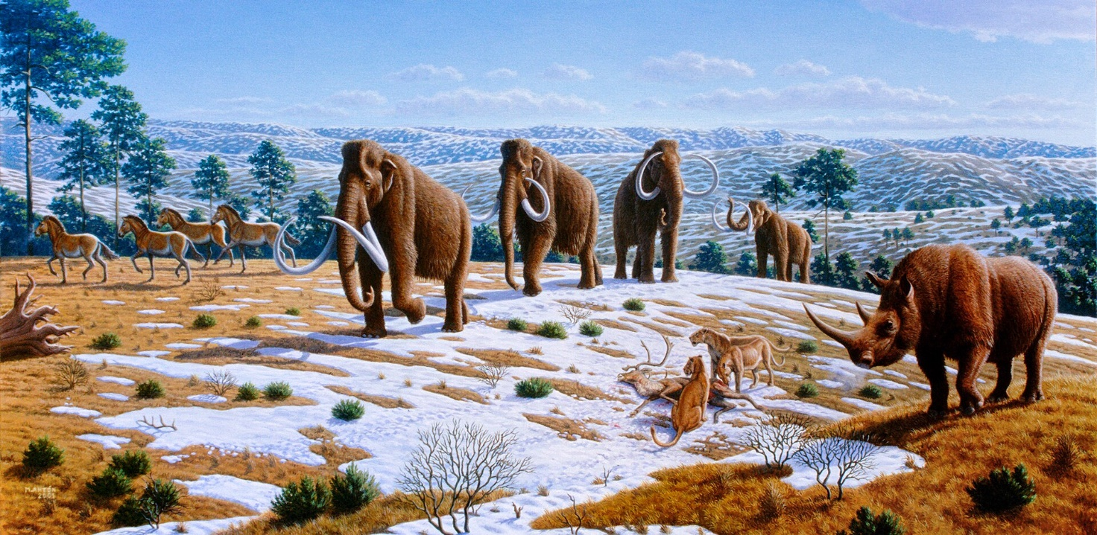
Rappresentazione di alcuni mammiferi comuni nell'Eurasia settentrionale durante il tardo Pleistocene di Mauricio Antón.
Da sinistra a destra: cavallo selvatico, mammut lanoso, renna, leone delle caverne e rinoceronte lanoso. (Da Wikipedia.org)

La mostra è stata ideata ed organizzata dai volontari del Museo Carsico, Geologico e Paleontologico OdV e vede la collaborazione di varie associazioni partner, Università della Terza Età del Monfalconese, Centro Ricerche Carsiche C. Seppenhofer di Gorizia, Associazione Naturalistica Friulana di Tarcento e dal Comune di Monfalcone che ne ha concesso anche il patrocinio.
La mostra è stata resa possibile grazie alla fattiva collaborazione della ditta Zoic di Trieste che ci ha fornito i reperti esposti e coadiuvato nell’allestimento, dal Contributo economico del Comune di Monfalcone assessorato alla Cultura e dell’associazione “Bazar Mediterraneo di Gradisca d’Isonzo.
La mostra paleontologico didattica “il pleistocene, l’era dei mammiferi” che quest’anno abbiamo proposto vuole essere uno strumento didattico conoscitivo e divulgativo atto a far conoscere ai giovani studenti, ai cittadini ed appassionati, la straordinaria vita animale durante quest’epoca che ha interessato anche tutto il territorio carsico.
Il pleistocene è un’epoca geologica che si estende da circa 2,6 milioni di anni fa fino a 11.700 anni fa ed è caratterizzato da ripetute glaciazioni, durante le quali grandi porzioni della Terra erano coperte da ghiacciai e da calotte di ghiaccio. Durante questo periodo di tempo, si sono verificati significativi cambiamenti climatici che hanno influenzato la flora e la fauna del pianeta, vi è stata l’evoluzione e la diffusione dell’Homo sapiens e si sono formate le prime comunità umane. La terra era popolata da grandi mammiferi:

i Mammut, grandi elefanti lanosi; i Megatherium, giganteschi bradipi terrestri; le Smilodon, conosciute anche come tigri dai denti a sciabola; gli Elasmotherium, grandi rinoceronti con un enorme corno; i Deinotherium, parenti stretti degli elefanti moderni; gli Ursus spaeleus, grandi orsi conosciuti anche come orsi delle caverne.
Questi mammiferi, insieme a molti altri, si sono estinti alla fine del Pleistocene, probabilmente a causa di cambiamenti climatici e della pressione esercitata dall’uomo con la caccia spietata per la sua sopravvivenza.
Ed è proprio a loro che abbiamo dedicato la mostra nella quale saranno esposti diversi resti fossili di questi animali sia in originale che in copia conferme.
Per una migliore comprensione e lettura della stessa sono stati realizzati dei pannelli esplicativi a cura del Museo Crasico Geologico e Paleontologico OdV di Monfalcone, da anni impegnato alla divulgazione della Storia Evolutiva della Terra e delle altre scienze correlate attraverso mostre specifiche a tema geologico e paleontologico.

Per l’occasione è stato istituito un comitato scientifico così composto:
dott. Flavio Bacchia geologo e paleontologo
dott. Maurizio Comar geologo
dott.ssa Mila Erbisti geologo
dott. Paolo Lenardon naturalista
dott. Ruggero Galvani geologo

la mostra sarà inaugurata venerdì 1° novembre alle ore 18.30 e sarà gratuitamente visitabile fino al 24 novembre secondo il seguente orario:
Venerdì
dalle 15:30 alle 18:30
Sabato e domenica
dalle 9:30 alle 12:00
dalle 15:30 alle 18:30
Altri giorni al mattino
previo appuntamento telefonico:
cell: +39 392 919 31 72

Il personale del Museo Carsico, Geologico e Paleontologico di Monfalcone sarà anche a disposizione per eventuali visite guidate gratuite, realizzabili solamente su prenotazione telefonica: cell. 3929193127.

Il presidente
Ferdinando Zimolo

